附件1
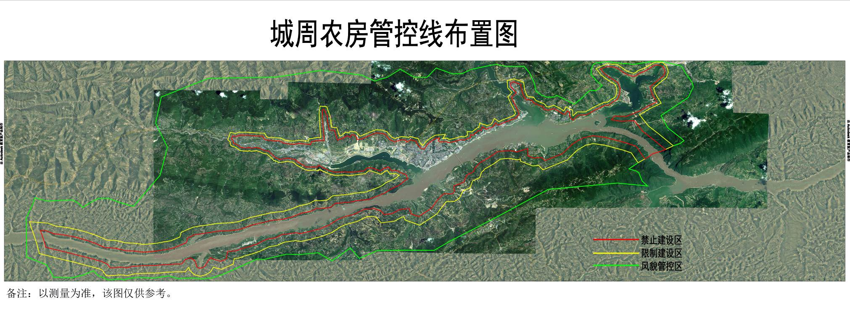

附件2

奉节县农村宅基地申报审批表

申 请 人 姓 名：
联 系 电 话：
填 报 时 间： 年 月 日

奉节县规划和自然资源局监制

填表说明

1．本表填写内容可手写、可打印，但需字迹清晰、无涂改、辨认无歧义。
2．“申请户家庭成员情况”，填写申请户口簿证载的所有有资格使用宅基地的家庭成员情况。
3．“申请用地面积”中，合计等于农用地、建设用地、未利用地中各项用地面积之和。
4．“四至界”清楚描述用地范围，如：“张某的房屋”、“李某的承包地”、“村XX路”等。
5．本表一式一份，用地审批后，由奉节县规划自然资源主管部门存档。

奉节县农村宅基地申报审批表
申请人： ；身份证号码： ；家庭人口(户口簿)： 人
户籍地址： 乡(镇) 村 社；建房地址： 乡(镇) 村 社；小地名： 。
本人申请及承诺 | 村(居)委会：  因 ，现申请在 乡(镇) 村 社占地 ㎡建设房屋，四周界址清晰，与左邻右舍无争议。并郑重承诺只有唯一的一套农村宅基地住房，如其它地点出现农村宅基地住房的，自行废止，并自行承担一切法律责任，用地批准后，将严格按照批准的位置和界限修建房屋。  签名： 电话号码： 时间：
本人申请及承诺 | 农村居民旧房处置方案（限迁建填写）  本户于 年 月 日向 镇（街） 村（居） 村（居）民小组申请 （迁建）房屋。我户承诺按以下方案处置旧房：  新房建成后2个月内，自愿拆除原房，恢复为耕地，并交村集体经济组织管理。如未拆除完毕，在遇国家、集体、企业征占地需拆除该房屋时，不要求任何补偿（赔偿）。同时，因旧宅房屋倒塌造成自己或他人生命财产损失等一切后果，由本户自行承担。  承诺人签字（指印）： 时间：
村（居）民小组、社意见： | 本村（居）民小组于 年 月 日在 召开了村民代表会议，应到会代表 人，实到会代表 人，超过应到会代表2/3。会议审定 户 人系我村（居）民小组成员，符合申报宅基地条件，同意该户（ 人）在 处申请使用宅基地。  签字： 时间：
村（居）委会意见： | 该户为该社小组成员，且实际长期居住。房屋不在地灾点上及其易发区和直接威胁区，四周界址清晰、无权属矛盾纠纷，且符合一户一宅规定，是否涉及公路、林业、水务、移民等，若涉及请注明： 。同意在 乡(镇) 村 社占地 ㎡建设房屋。  签字（盖章）： 时间：
现场踏勘 | 四周界址 | 东： | 西：
现场踏勘 | 四周界址 | 南： | 北：
现场踏勘 | 建房类型 | 改建□； 新建□ ； 扩建□ ； 迁建□
现场踏勘 | 用地面积 | 农用地 ㎡(其中：耕地 ㎡、林地 ㎡、 园地 ㎡、其它 ㎡)；未利用地 ㎡；建设用地 ㎡； 合计 ㎡。
现场踏勘 | 1、是否符合土地利用总体规划(是□ 否□)；
现场踏勘 | 2、是否符合村镇、城市规划(是□ 否□)；
现场踏勘 | 3、是否在地灾点上及其易发区和直接威胁区(是□ 否□)；
现场踏勘 | 4、是否涉及公路、林业、河道等禁建区、控建区(是□ 否□)，若涉及的，请注明类型： ；
现场踏勘 | 5、是否将原宅基地复垦或将原住宅出售、出租(是□ 否□)；
现场踏勘 | 现场踏勘人签字（至少两人）：

乡镇建管所审批意见：
该宗地符合村镇、城市规划，房屋不在地灾点上及其易发区和直接威胁区，申请户无宅基地、房屋和附属设施纳入农村建设用地复垦，同意办理乡村建设规划许可证，占集体土地面积 ㎡，建筑面积 ㎡，规划准建 层。
经办人： 负责人： （盖章）
时间：
乡镇人民政府审核意见：申请户为该集体经济组织成员，无宅基地、房屋和附属设施纳入农村建设用地复垦，符合农村宅基地审批条件，同意占用集体土地 ㎡建房。

其它：（是□ 否□）涉及跨镇村建房，因 需跨镇（村）建房，同意其搬迁。（注：扶贫搬迁、地质灾害防治、新农村建设、移民安置等）
负责人： (盖章)
时间：
经系统核查，该申请户
1.所有年满18周岁家庭成员无其它农村宅基地上房屋；
2.无宅基地、房屋和附属设施纳入农村建设用地复垦；
符合一户一宅规定和农村宅基地审批条件，不占用基本农田，同意占用集体土地 ㎡建房。其中：农用地 ㎡(其中：耕地 ㎡)；未利用地 ㎡；建设用地 ㎡。
经办人： 所长 ： (盖章)
时间：
县规划自然资源局（县人民政府授权）：
符合农村宅基地审批条件，同意办理。

经办人： 负责人： （盖章）
时间：

抄送：县委办公室，县人大常委会办公室，县政协办公室，县监委，
县法院，县检察院，县人武部。
奉节县人民政府办公室 2019年9月24日印发

